Numele şi prenumele elevului…………………………………. NOTA

Data susţinerii testului…………………..

**TEST DE EVALUARE INIŢIALĂ**

**Disciplina Fizică**

**Clasa a IX-a**

**Citiţi cu atenţie următorul text şi apoi scrieţi răspunsul următoarele sarcini de lucru.**

„Recordul pentru cea mai mare viteză cu care a călătorit un om este de 39897 km/h şi a fost stabilit de echipa modulului de comandă al misiunii Apollo 10 în timpul zborului de revenire pe Terra, în 1969.

    Pe 15 aprilie 1970, echipajul misiunii Apollo 13 s-a aflat la distanţa record de 254 km de suprafaţa lunară şi la 400,171 km de cea a Pământului. Misiunea a constituit subiectul filmului Apollo 13 (SUA, 1995), cu Tom Hanks în rolul lui Jim Lovell.

    În timpul misiunii lunare Apollo 15, care a durat de pe 30 iulie până pe 1 august 1971, Alfred Worden, pilotul modulului de comandă, s-a aflat la cea mai mare depărtare de semenii săi: 3596,4 km. În acest răstimp, colegii săi, David Scott şi James Irwin, se aflau la baza Hadley, cercetând suprafaţa lunară.”

Recorduri din Fizica... Texte interesante

* + 1. **Indicaţi trei mărimi fizice la care face referire textul de mai sus:**

1……………………………………..

2……………………………………..

3……………………………………..

* + 1. **Determinați câte zile a durat misiunea Apollo 15 la care face referire textul de mai sus:**

………………………………………………….

**4.2.1. Exprimaţi în  valoarea vitezei din textul de mai sus:**

|  |
| --- |
| **Rezolvare:** |

**4.1.3.** La un moment dat, submarinul *Nautilus*, aflat la suprafaţa apei, porneşte către o insulă din apropiere, pe o traiectorie rectilinie. În figură este reprezentat graficul vitezei submarinului în funcţie de timp, până în momentul în care ajunge la insulă. **Precizează momentele în care submarinul are viteza *vʹ*  2 m/s.**



**4.2.2.** Rezultanta a două forte coliniare, 𝐹1⃗ şi 𝐹2⃗, are modulul R=100N, iar una dintre forţe are modulul F1=200N. Această situație se poate regăsi în figura:



**4.2.3.** Un corp cu masa de 200 g cade liber de la înălţimea de 0,02 km. Determinaţi energia potenţială

a corpului la **jumătatea distanţei**. Se dă g = 10 .

**4.2.4.** Calculați rezultanta forțelor ce acționează asupra punctului material știind că F1=2N, F2=5N și F3=4N.

a) F = 11 N b) F = 7 N c) F = 5 N d) F = 25 N

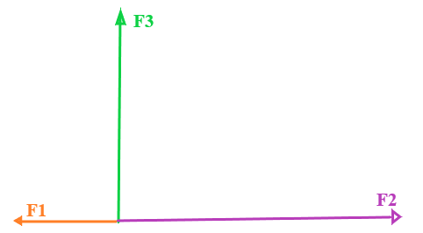

* + 1. Există două fenomene optice cu nume asemănător, care sunt implicate în formarea imaginilor în oglindă, respectiv în lentilele instrumentelor optice. Care sunt acestea? Precizează pentru fiecare caz, fenomenul implicat.



* + 1. Ochiul, lupa, aparatul fotografic, videoproiectorul, luneta, microscopul sunt instrumente optice. În funcție de tipul de imagine pe care o formează, acestea se clasifică în două categorii. Menționează cele două categorii și clasifică instrumentele optice enumerate mai sus în categoriile menționate.

**Notă: Fiecare item valorează 1 punct. Din oficiu se acordă 1 punct!**

**MULT SUCCES!**